Содержание

- Введение.
- Основная часть.
  - Характеристика детей с общим недоразвитием речи.
  - Методика преодоления общего недоразвития речи у дошкольников.
- Вывод.
- Список литературы.
- Приложение.

1.Введение.
В системе развития личности ребенка особое место занимает развитие речи. Речевое развитие ребенка тесно связано с интеллектуальным и психическим развитием. Вопрос: нужно ли учить ребёнка до школы? – давно потерял свою актуальность. Рост информации, интенсивность обучения, увеличение нагрузки, наряду с ухудшающимся здоровьем детей и ростом школьных проблем, заставляют педагогов и родителей искать варианты такой подготовки, которая смогла бы обеспечить ребёнку нормальную адаптацию в школе и хотя бы частично разгрузила его на первых, самых сложных этапах обучения.
Однако на вопрос, чему и как учить до школы, пока нет чёткого и однозначного ответа. Различия в функциональном и психическом развитии детей, поступающих в школу велики. Подготовка к школе должна строиться с учётом психофизиологических закономерностей развития детей, в противном случае мы можем не стимулировать развитие, а затормозить его. Поэтому важно помнить тезис Л.С.Выготского о том, что «только то обучение в детском возрасте хорошо, которое забегает вперёд развития и ведёт развитие за собой. Но обучать ребёнка возможно только тому, чему он уже способен обучаться».
При нормальном речевом развитии дети к 5 годам свободно пользуются развернутой фразовой речью, разными конструкциями сложных предложений. Они имеют достаточный словарный запас, владеют навыками словообразования и словоизменения. К этому времени окончательно формируется правильное звукопроизношение, готовность к звуковому анализу и синтезу. Однако не во всех случаях эти процессы протекают благополучно: у некоторых детей даже при нормальном слухе и интеллекте резко задерживается формирование каждого из компонентов языка: фонетики, лексики, грамматики. Это нарушение впервые было установлено Р.Е.Левиной и определено как общее недоразвитие речи. У всех детей с общим недоразвитием речи всегда отмечается нарушение звукопроизношения, недоразвитие фонематического слуха, выраженное отставание в формировании словарного запаса и грамматического строя речи.
Детский сад является первой ступенью в системе образования и выполняет важную функцию в подготовке детей к школе. В настоящее время отмечается резкое увеличение детей с отклонениями в психомоторном и речевом развитии. Наибольший процент детей, составляющий логопедические группы, имеет общее недоразвитие речи. Существенные нарушения в фонетико-фонематическом, лексико-грамматическом строе речи и моторной функции детей служат серьезным препятствием для овладения ими программой дошкольного учреждения, а в дальнейшем и программой начальной школы.
В настоящее время, традиционные общепринятые психолого-педагогические методы во многих случаях перестали приносить желаемые результаты и в процессе обучения, и в процессе направленной коррекции.
Попытки внедрять различные модели оздоровительных, коррекционно-развивающих программ, новые формы занятий, предлагаемых различными авторами без учета возможностей дошкольного образовательного учреждения и знания контингента занимающихся, не приводят к желаемым результатам. Правильное понимание структуры ОНР, причин, лежащих в его основе, необходимо для выбора наиболее эффективных приемов коррекции и для предупреждения возможных осложнений в школьном обучении – нарушении письма и чтения. Переход к интегративным формам обучения детей с нарушениями развития, их включение в систему общего образования обусловливают необходимость разработки инновационных подходов к обучению детей с нарушениями развития с учетом индивидуальных потребностей и возможностей каждого ребенка. В связи с увеличением количества детей со сложной структурой дефекта в специализированных группах детского сада, остро встает вопрос о необходимости использования инновационных пособий.
Поэтому цель моего исследования – это создание многоплановой системы занятий с дошкольниками по преодолению общего недоразвития речи у детей для их последующей успешной адаптации и эффективности обучения в школе. Изучив существующий теоретический и практический опыт по преодолению ОНР у детей, я заинтересовалась учебно-методическим комплектом С.П. Цукановой, Л.Л. Бетц «Учим ребенка говорить и читать». Данное пособие содержит систематизированный практический материал не только по формированию фонематической стороны речи, навыкам звукового анализа, синтеза и обучению грамоте, но и по формированию лексико-грамматического строя и связной речи; предусмотрены специальные упражнения для развития психических процессов, что необходимо при работе с детьми с ОНР, так как у данной категории детей нарушены все компоненты языковой системы. Помимо этого, для того, чтобы ребёнок сам активно включился в коррекционный процесс, чтобы заинтересовать и дать действовать ему самому, в своей работе я использую электронное устройство «Говорящая ручка Знаток».
Тема. Коррекционно-логопедическая работа по преодолению ОНР у дошкольников Объект. Процесс логопедической коррекции общего недоразвития речи у детей. Предмет. Логопедическая коррекция, как один из методов устранения нарушений. Задачи:1. Проанализировать основные понятия работы (Речь, развитие, недоразвитие, ОНР, ОНР III уровня, коррекционная работа и т.д.). 2. Изучить научно-методическую литературу по проблеме исследования. 3. Выявить существующий теоретический и практический опыт по изучению речи детей с ОНР;
4. Охарактеризовать общее недоразвитие речи, его уровни, статистику, симптоматику. 5. Определить эффективность применения учебно-методического комплекта С.П. Цукановой, Л.Л. Бетц «Учим ребенка говорить и читать», электронного устройства «Говорящая ручка Знаток» для преодоления ОНР у дошкольников. Структура исследования: работа состоит из введения, основной части, заключения, библиографии и приложения.

2.Основная часть

2.1. Характеристика детей с общим недоразвитием речи
Общее недоразвитие речи (ОНР) - сложное речевое расстройство, при котором у детей с нормальным слухом и первично сохранным интеллектом отмечается позднее начало развития речи, скудный запас слов, аграмматизм, дефекты произношения и фонемообразования. Эти проявления в совокупности указывают на системное нарушение всех компонентов речевой деятельности, относящихся как к звуковой, так и к смысловой стороне речи. Столь разнообразная симптоматика данного нарушения обусловлена такими же разнообразными причинами. Причинами общего недоразвития речи являются различные неблагоприятные воздействия как во внутриутробном периоде развития (токсикоз, интоксикация), так и во время родов (асфиксия, родовая травма), а также в первые годы жизни.
Опираясь на данные исследуемой литературы и проведенных исследований Р.Е.Левиной, Г.А.Каше, Л.Ф.Спировой, Г.Е.Чиркиной, Ястебовой Н.С. Жуковой, Л.С. Выготского, А.А. Леонтьева, Д.Б.Эльконина, А.Р. Лурии, П.Я. Гальперина, Л.А.Венгера, Е.М. Мастюковой и других авторов, можно сделать вывод, что общее недоразвитие речи важно выявить в дошкольном возрасте, чтобы вовремя начать коррекционную работу по устранению недостатков речи.
Впервые теоретическое обоснование общего недоразвития речи было сформулировано в результате многоаспектных исследований различных форм речевой паталогии у детей дошкольного и школьного возраста, проведенных Р.Е.Левиной и коллективом научных сотрудников НИИ дефектологии (Н.А.Никашина, Г.А.Каше, Л.Ф.Спирова, Г.И.Жаренкова и др.) в 50 – 60-х годах XX в. Отклонения в формировании речи стали рассматриваться как нарушения развития, протекающие по законам иерархического строения высших психических функций. С позиций системного подхода был решен вопрос о структуре различных форм патологии речи в зависимости от состояния компонентов речевой системы.
По степени тяжести проявления дефекта условно выделяют четыре уровня общего недоразвития речи. Первые три уровня выделены и подробно описаны Р.Е.Левиной, четвертый уровень представлен в работах Т. Б. Филичевой.
На первом уровне речевого развития у детей старшего дошкольного возраста речь почти полностью отсутствует: она состоит из звукоподражаний, аморфных слов-корней. Свою речь дети сопровождают жестами и мимикой. Однако она остается непонятной для окружающих.
Фразы на данном уровне речевого развития нет. Небольшой запас слов отражает непосредственно воспринимаемые через органы чувств, предметы и явления. При глубоком недоразвитии преобладают корневые слова, лишенные флексий.
Пассивный запас слов шире активного; создается впечатление, что дети все понимают, но сами сказать ничего не могут.
Неговорящие дети не воспринимают грамматических изменений слова. Они не различают форм единственного и множественного числа существительных, прилагательных, прошедшего времени глагола, форм мужского и женского рода, не понимают значения предлогов.
Звуковой состав одного и того же слова у них непостоянен, артикуляция звуков может меняться, способность воспроизводить слоговые элементы слова у них нарушена.
На уровне лепетной речи звуковой анализ недоступен, задача выделения звуков часто непонятна сама по себе.
Второй уровень речевого развития характеризуется тем, что речевые возможности детей значительно возрастают, общение осуществляется с помощью постоянных, но сильно искаженных речевых средств.
Запас слов становится более разнообразным, в нем различаются слова, обозначающие предметы, действия, качества. На этом уровне дети пользуются личными местоимениями, простыми предлогами и союзами. Недоразвитие речи проявляется в незнании многих слов, в неправильном произнесении звуков, нарушении слоговой структуры слова, аграмматизме, хотя смысл произнесенного можно понять и вне ситуации. Дети прибегают к пояснениям с помощью жестов.
Существительные употребляются детьми в именительном падеже, глаголы в инфинитиве, падежные формы и формы числа бывают аграмматичны, ошибки наблюдаются и в употреблении числа и рода глаголов. Прилагательные встречаются в речи довольно редко и не согласуются в предложении с другими словами.
Звуковая сторона речи носит искаженный характер. Неправильно произносимые звуки могут относиться к 3-4-м фонетическим группам, например: переднеязычным (свистящие, шипящие, сонорные), заднеязычным и губным. Гласные артикулируются неотчетливо. Твердые согласные часто звучат смягченно.
Звуковой состав односложных слов передается правильно. При повторении двусложных слов встречается выпадение звука, в трехсложных словах отмечаются перестановки и пропуски звуков, четырех-, пятисложные слова укорачиваются до двух-трех слогов.
Дети со вторым уровнем, как и с первым, получают логопедическую помощь с трех-четырех летнего возраста в специальных группах со сроком обучения три года.
Третий уровень речевого развития характеризуется тем, что обиходная речь детей становится более развернутой, грубых лексико-грамматических и фонетических отклонений уже нет.
В устной речи отмечаются отдельные аграмматичные фразы, неточное употребление некоторых слов, фонетические недостатки менее разнообразны.
Дети пользуются простыми распространенными предложениями из трех-четырех слов. Сложные предложения в речи детей отсутствуют. В самостоятельных высказываниях отсутствует правильная грамматическая связь, логика событий не передается.
К числу ошибок словоизменения относятся: смешение в косвенных падежах окончаний существительных; замена окончаний существительных среднего рода окончанием женского рода; ошибки в падежных окончаниях имен существительных; неправильное соотнесение существительных и местоимений; ошибочное ударение в слове; неразличение вида глаголов; неправильное согласование прилагательных с существительными; неточное согласование существительных и глаголов.
Звуковая сторона речи на данном уровне значительно более сформирована, дефекты произношения касаются сложных по артикуляции звуков, чаще шипящих и сонорных. Перестановки звуков в словах касаются лишь воспроизведения незнакомых, сложных по слоговой структуре слов. Дети с третьим уровнем речевого развития направляются в логопедические группы с пятилетнего возраста на два года. И если коррекционная программа пройдена в полном объеме, есть большая вероятность того, что они смогут обучаться в общеобразовательной школе. Работы многих авторов (В.К. Воробьевой, О.Е. Грибовой, Б.М. Гриншпуна(1969г.), В.А. Ковшикова (1985г.), Н.С. Жуковой, Е.М. Мастюковой, Т.Б. Филичевой (1990г.), Г.В. Чиркиной и др. указывают на стойкие лексико-грамматические и фонетико-фонематические нарушения у детей с общим недоразвитием речи. Вследствие этого, спонтанные формирование речевых умений и навыков у них либо невозможно вовсе, либо осуществляется весьма дисгармонично. Данное обстоятельство усугубляется дефицитом средств общения, отсутствием полноценных условий, необходимых для накопления речевого опыта. Владея ограниченным набором слов и грамматических конструкций, они испытывают значительные трудности в программировании своего высказывания, а также в отборе языкового материала, соответствующего той или иной цели высказывания.
Четвертый уровень речевого развития характеризуется отдельными пробелами в развитии лексики и грамматического строя. На первый взгляд ошибки кажутся несущественными, однако их совокупность ставит ребенка в затруднительное положение при обучении письму и чтению. Учебный материал воспринимается слабо, степень его усвоения очень низкая, правила грамматики не усваиваются.
Общее недоразвитие речи возникает при наиболее сложных, системных нарушениях речи - алалии и афазии. Общее недоразвитие речи может также отмечаться при фонационных расстройствах (ринолалии и дизартрии), когда диагностируется не только нарушения фонетической стороны речи, но одновременно и недостаточность фонематического восприятия и лексико-грамматической стороны речи. Общее речевое недоразвитие сказывается на формировании у детей интеллектуальной, сенсорной и волевой сфер.
Связь между речевыми нарушениями и другими сторонами психического развития обусловливает наличие вторичных дефектов. Так, обладая полноценными предпосылками для овладения мыслительными операциями (сравнения, классификации, анализа, синтеза), дети отстают в развитии словесно-логического мышления, с трудом овладевают мыслительными операциями, на что указывают авторы Т.Б. Филичева, Г.В. Чиркина, Н.А. Чевелева, Т.А. Ткаченко. Наличие общего недоразвития у детей приводит к стойким нарушениям деятельности общения. При этом затрудняется процесс межличностного взаимодействия детей и создаются серьезные проблемы на пути их развития и обучения.
Итак, под общим недоразвитием речи у детей с нормальным слухом и первично сохранным интеллектом понимается такая форма речевой аномалии, при которой нарушено формирование всех компонентов речевой системы, относящихся как к звуковой, так и к смысловой стороне речи; значительно хуже, чем у сверстников с нормальной речью, сформированы зрительное восприятие, пространственные представления, внимание и память, мышление.

2.2. Методика преодоления общего недоразвития речи у дошкольников.
Указанные ранее отклонения в развитии детей, страдающих речевыми аномалиями, спонтанно не преодолеваются. Они требуют от педагога специально организованной работы по их коррекции. Исследования ряда психологов, педагогов, лингвистов (Д.Б.Эльконина, А.Р.Лурия, Д.Н.Богоявленского, Ф.А.Сохина, А.Г.Тамбовцевой, Г.А.Тумаковой и др.) подтверждают, что элементарное осознание фонетических особенностей звучащего слова влияет и на общеречевое развитие ребёнка – на усвоение грамматического строя, словаря, артикуляции и дикции. И будет лучше для ребёнка с речевыми нарушениями прийти в школу не только с фонетически чистой речью, грамматически правильной, лексически развёрнутой, но и умеющим читать.
При разработке системы коррекционно-логопедической работы, мною были использованы в адаптированном варианте приемы и методы, описанные в авторском комплекте С.П. Цукановой, Л.Л. Бетц «Учим ребенка говорить и читать» (Приложение 2), суть которых сводиться к следующему: - уточняется произношения всех звуков;
- несколько изменена последовательность изучения звуков: изучение согласных звуков начинается со звука (м), так как характер его звучания обеспечивает доступность усвоения и выделение согласного звука из состава слова;
- параллельно с анализом обратного слога даётся анализ прямого слога;
- буква изучается параллельно с изучаемым звуком;
- после изучения нового звука проводится работа по воспитанию внимания к изменению грамматических форм слова, способам словообразования, а также по коррекции недостатков в формировании лексико-грамматического строя речи;
- в пособие включены упражнения по развитию просодической стороны речи, что необходимо для детей со стёртой формой дизартрии;
- последовательно введено знакомство с понятиями «речь», «предложение», «слово», «звук», «слог», «ударение»;
- предусмотрены специальные упражнения для развития психических процессов.
Хочу отметить, что пособие построено на ведущих принципах логопедической науки: принципе системного подхода, онтогенетическом принципе, принципе особого подбора речевого материала, принципы опоры на сохранные анализаторы.
Материал пособия условно разделён на три раздела: «Звук», «Буква», «Говори правильно». Первоначально ребёнку даётся элементарное представление о назначении речи. Далее он получает знания о строении языка: знакомится с понятиями «предложение», «слово», «звук». Вводится графическое обозначение этих понятий. Моделирование предложений и слов с помощью условных обозначений помогает детям наглядно воспринимать границу слов в предложении и их раздельное написание. Схемы выполняются с проговариванием и с последующим их «прочтением». Знакомство с понятиями «слово, называющее предмет», «слово, называющее действие», «слово, называющее признак предмета» является основой для формирования грамматических категорий «существительное», «глагол», «прилагательное».
В разделе «Звук» решаются следующие задачи:
- выработка правильных артикуляционных навыков;
- развитие просодической стороны речи;
- формирование системы чётко различаемых, противопоставленных звуков;
- формирование фонематического восприятия, навыков анализа и синтеза звукового состава слова.
Последовательность изучения звуков определяется их артикуляционной и акустической сложностью. Работа начинается с изучения гласных звуков, которые являются звуковой основой слова. Образец звука даётся через звукоподражание, которое оформлено рисунком, где звук произносится изолированно. Внимание ребёнка обращается на работу органов артикуляционного аппарата. Ребёнку предлагается схема анализа артикуляции звука (единая для всех звуков), что поможет ему самостоятельно проанализировать произнесение звука и дать его характеристику.
После изучения гласных звуков даётся понятие «слог». Ребёнок знакомится со слогообразующей ролью гласных, обучается составлению слоговых схем, в которые вводятся гласные звуки или буквы. Слоговые схемы позволяют ощутить ритмический рисунок слова, который можно простучать, прохлопать, прошагать. Позднее дети учатся ставить ударение, определять ударный слог, выделять ударный гласный звук. Знакомство с согласными звуками начинается со звука (м). Как и при изучении гласных, после анализа артикуляции звука по схеме делается вывод: звук (м) согласный, потому что воздушная струя выходит не свободно, преграду строят губы; звонкий, потому что произносится при участии голоса. Через сравнение ребёнок учится различать твёрдое и мягкое произнесение и звучание согласных звуков. Вводится обозначение согласных звуков.
В пособии предлагаются упражнения для работы над просодической стороной речи: силой, высотой голоса, длительностью, темпом. Для работы по развитию фонематического слуха и формированию фонематического восприятия на каждой странице раздела «Звук» предлагаются сюжетные картинки. Параллельно с развитием фонематического слуха некоторые задания способствуют формированию элементарных навыков звукового анализа. Звуковые схемы слогов и слов рисуются цветными карандашами или составляются с помощью цветных фишек. После знакомства со звуком ребёнок готовится к чтению обратных и прямых слогов. С опорой н6а артикуляцию звуков ребёнок учится образовывать обратные слоги и прямые. Для усвоения чёткого произношения звука даются стихи, чистоговорки, пословицы. В целях предупреждения смешения звуков (близких по способу и месту образования) в речи и букв при письме предлагаются специальные упражнения по их дифференциации.
Раздел «Буква» связан с формированием у детей произносительных навыков. Порядок усвоения букв соответствует последовательности усвоения ребёнком произношения звуков. Обучение ведётся звуковым аналитико-синтетическим методом с опорой на артикуляцию. С введением буквы рекомендуется выполнять звукобуквенный анализ слов, что способствует формированию фонематического восприятия навыка письма. На каждой странице раздела даются образ буквы, печатное изображение буквы и способ её конструирования из пальцев рук. Для усвоения графического образа буквы предлагаются упражнения «Сколько букв», «Найди букву», «Полубуковка». При обучении ребёнка чтению предусмотрены разнообразные виды упражнений: - дополнить слог до целого слова; - «собрать» слово из «рассыпанных» букв или слогов; - вставить букву и назвать слово – «Буква заблудилась»; - соотнести слова и картинки; - исправить деформированные предложения; - прочитать текст, выполнить задания по его содержанию: решить логическую задачу, пересказать текст, озаглавить, продолжить; - прочитать пиктографический текст; - выучить стихи, пословицы, скороговорки, отгадать загадки, ребусы, решить кроссворды. В результате такой работы ребёнок научится слитному чтению слогов, сознательному плавному слоговому чтению слов, предложений и текстов, а также составлению из букв разрезной азбуки слов и предложений изученного звукослогового состава, написание которых не расходится с произношением.
В разделе «Говори правильно» предлагаются упражнения для развития лексико-грамматического строя речи. Материал этого раздела подобран в соответствии с изучаемым звуком. Работая над лексико-грамматической темой, дети закрепляют изучаемый звук. Задачи данного раздела: - развивать способность к наблюдению за языком; - привлекать внимание к морфемному составу слов, к способам словообразования, к составу предложений и связи слов в предложении; - воспитывать навык практического использования лексико-грамматических категорий.
На всех этапах обучения предусматриваются упражнения для развития связной речи ребёнка: составление предложений различной конструкции, составление рассказов с изучаемым звуком по сюжетной картинке, по серии картинок, по опорным словам, рассказов с творческим продолжением.
В предложенной системе обучения предусмотрены специальные упражнения для развития восприятия, внимания, памяти, мышления.
Для поддержания интереса детей и более эффективного обучения на занятиях вводятся различные побудительные ситуации. Это маленький пришелец из космоса Юпик, который, шагая от страницы к странице, изучает основы русского языка вместе с детьми. Большинство занятий подчинены одному сказочному сюжету: «Больной мышонок», «Герда отправилась на поиски Кая», «Крошечка-Хаврошечка» и др. некоторые занятия организованы в форме путешествий, экскурсий, эстафет, сюжетно-дидактических игр.

Не могу обойти вниманием электронное устройство, которое я использую на всех видах коррекционных занятий уже несколько лет – «Говорящая ручка Знаток». Говорящая ручка "Знаток" - это инновация в области самообучения детей. Это электронное устройство считывает информацию со специально изданных для него книг и воспроизводит ее с помощью динамика, находящегося в верхней части ручки. Ручка озвучивает изображения, музыкальные фрагменты, тексты, песенки, стихи, записанные на страницах книг, задает вопросы и хвалит за правильные ответы.
Таким образом «Говорящая ручка Знаток» является универсальным средством обучения детей (в том числе и с ОВЗ), создавая индивидуальные условия в этом нелегком процессе. (Краткое знакомство с данным электронным устройством предложено в Приложении 3)
3.Вывод.
Я считаю, что коррекционная работа с любым учебным пособием должна носить творческий характер и индивидуализироваться в соответствии с речевым дефектом ребёнка. В результате использования на практике учебно-методического комплекта С.П. Цукановой, Л.Л. Бетц «Учим ребенка говорить и читать» и электронного устройства «Говорящая ручка Знаток» для преодоления ОНР у дошкольников, у детей, посещающих логопедическую группу, за два года пришли в норму все показатели языковой системы. (Данные мониторинга речевого развития детей в Приложении 1)
На коррекционных занятиях с использованием представленных пособий ребёнок попадает в удивительный мир родного языка. Они помогают зажечь в детях с нарушением речи огонёк любознательности, жажды новых открытий в овладении родной речью, увлекут их, разовьют вкус к занятиям и самостоятельному чтению.
Многолетний опыт работы с детьми 5-7-летнего возраста убеждает меня в том, что раннее обучение основам родного языка, когда у ребёнка ещё сохранно интуитивное «чувство языка», позволяет эффективно и осознанно освоить языковые и речевые умения, что впоследствии успешно скажется на обучении ребёнка в школе, позволит ему комфортно ощущать себя в обществе. Хочу закончить свою работу словами известного философа Конфуция: «Скажи мне и я забуду. Покажи мне и я запомню. Дай мне действовать самому, и я пойму».

Список литературы
1.Гвоздев А.Н. Усвоение детьми звуковой стороны русского языка. - СПб.: Акцидент, 1995. - 64 с.
2. Жукова Н.С. Преодоление недоразвития речи у детей.- М.: 1994 .
3. Жукова Н.С., Мастюкова Е.М., Филичева Т.Б. Преодоление общего недоразвития речи у дошкольников. - М.: 1990.
4.Коррекционно-педагогическая работа в дошкольных учреждениях для детей с нарушениями речи / Под ред. Гаркуша Ю.Ф. М.: Секачев В.Ю., 2000. С. 91.
5.Лалаева Р.И. Диагностика речевых нарушений. - М.: 1999.
6.Лалаева Р.И., Серебрякова Н.В. Коррекция общего недоразвития речи у дошкольников. - СПб.: Союз, 1999.
7.Лалаева Р.И., Серебрякова Н.В. Формирование правильной разговорной речи у дошкольников. - СПб.: Союз, 2004.
8.Логопедия Методическое наследие / Под ред. Волковой Л.С. - М.: Владос, 2003.
9.Преодоление общего недоразвития речи дошкольников / Под ред. Волосовец Т.В. - М.: 2002.- 256 с.
10.Спирова Л.В., Ястребова А.В. Нарушения речи у детей // Хрестоматия по логопедии / Под ред. Волковой Л.С., Селиверстова В.И. В 2-х т.-М.: Владос 1997.
11.Спирова Л.Ф. Особенности звукового анализа у детей с недостатками речи. - М.: 1957.
12. Ткаченко Т.А. В первый класс – без дефектов речи. СПб.: Питер, 1999. С. 129.
13.Филичева Т. Б., Чиркина Г. В. Коррекционное обучение детей пятилетнего возраста с общим недоразвитием речи.- М.: 1991.
14.Филичева Т.Б., Чиркина Г.В. Программа обучения и воспитания детей с ОНР. - М.: 1993.
15.Филичева Т.Б. Содержание логопедической работы с детьми при общем недоразвитии речи // ФФН и ОНР нарушения речи у детей с сенсорной и интеллектуальной недостаточностью. - М.: Владос, 2003.
16. С.П. Цуканова, Л.Л.Бетц «Учим ребёнка говорить и читать» I, II, III период. – Москва «ГНОМ и Д», 2006г.

Учебно-методический комплект С.П. Цукановой, Л.Л. Бетц
«Учим ребенка говорить и читать
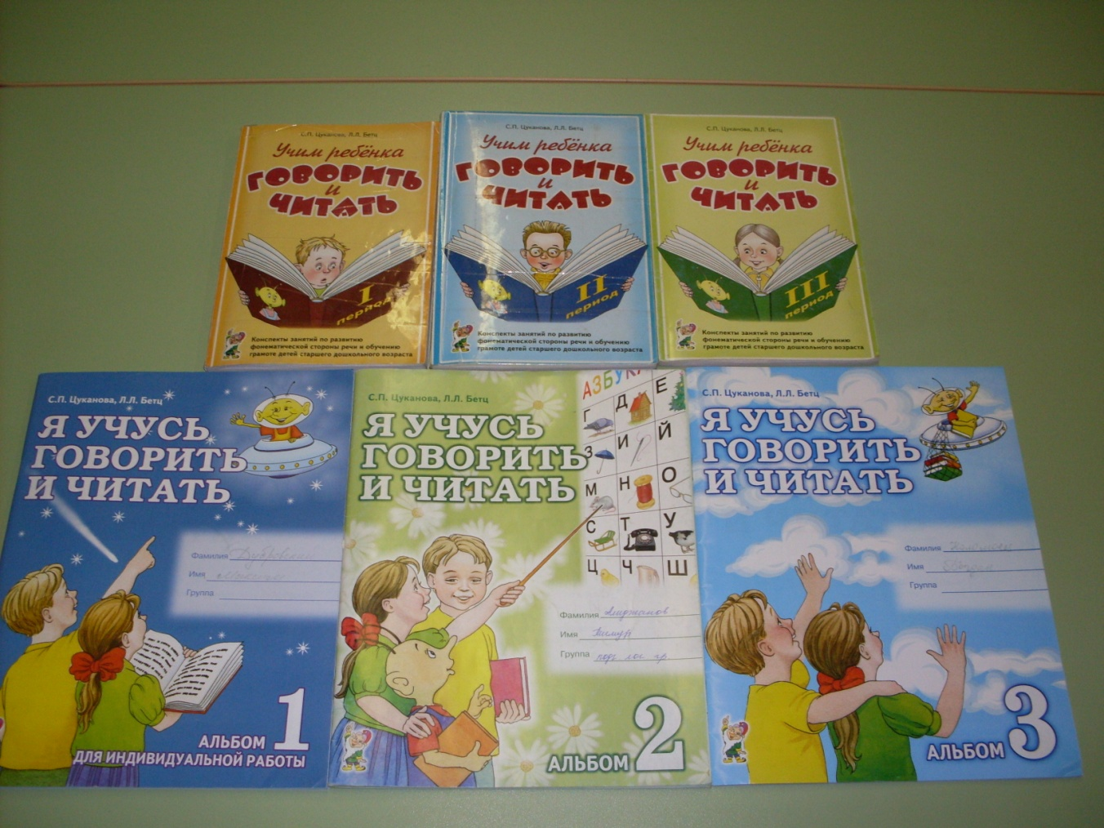
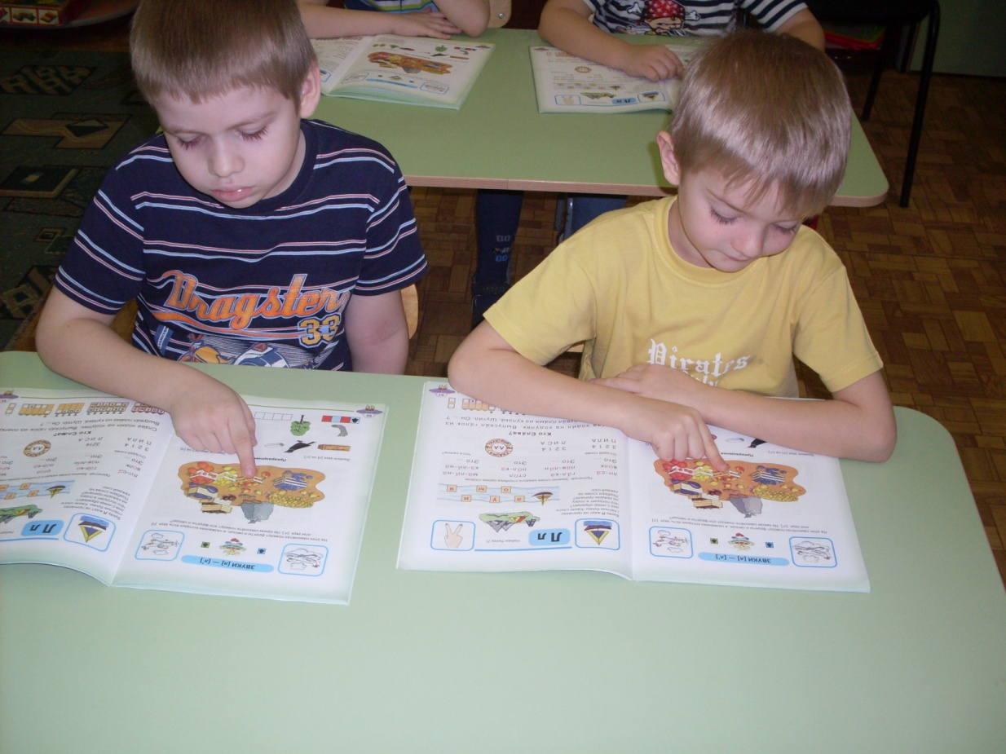

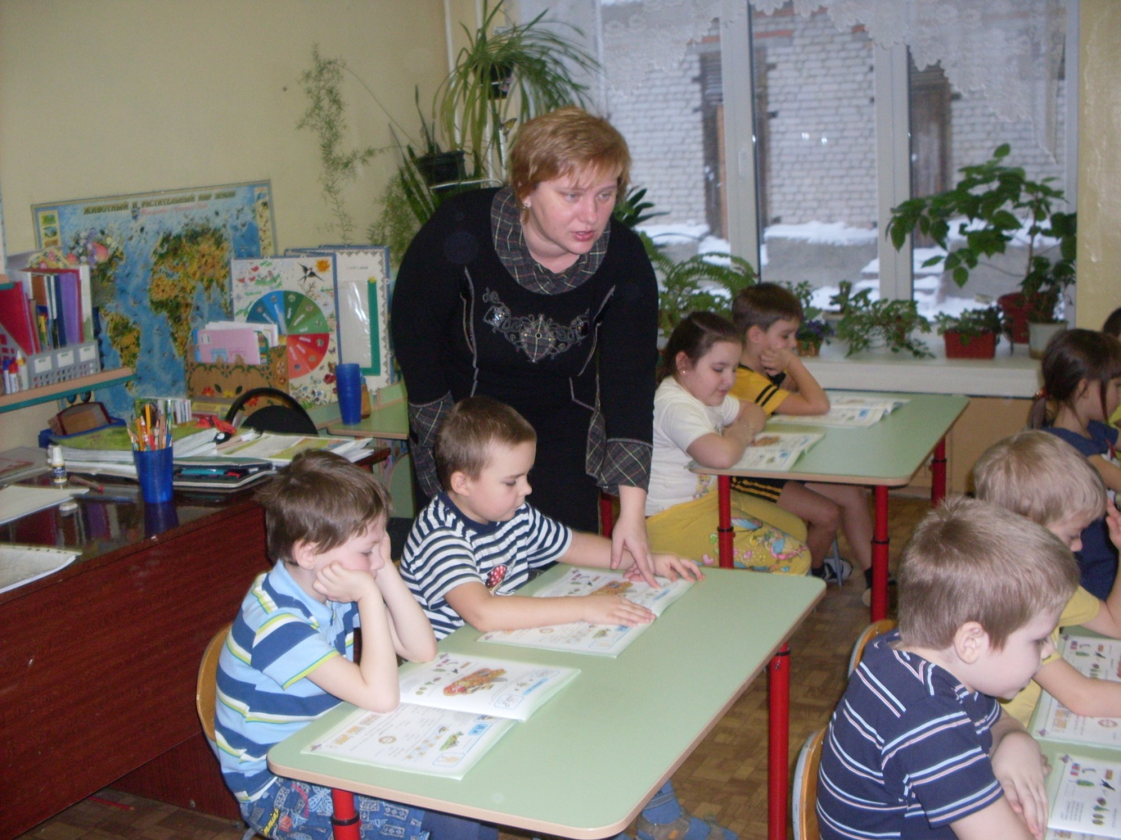

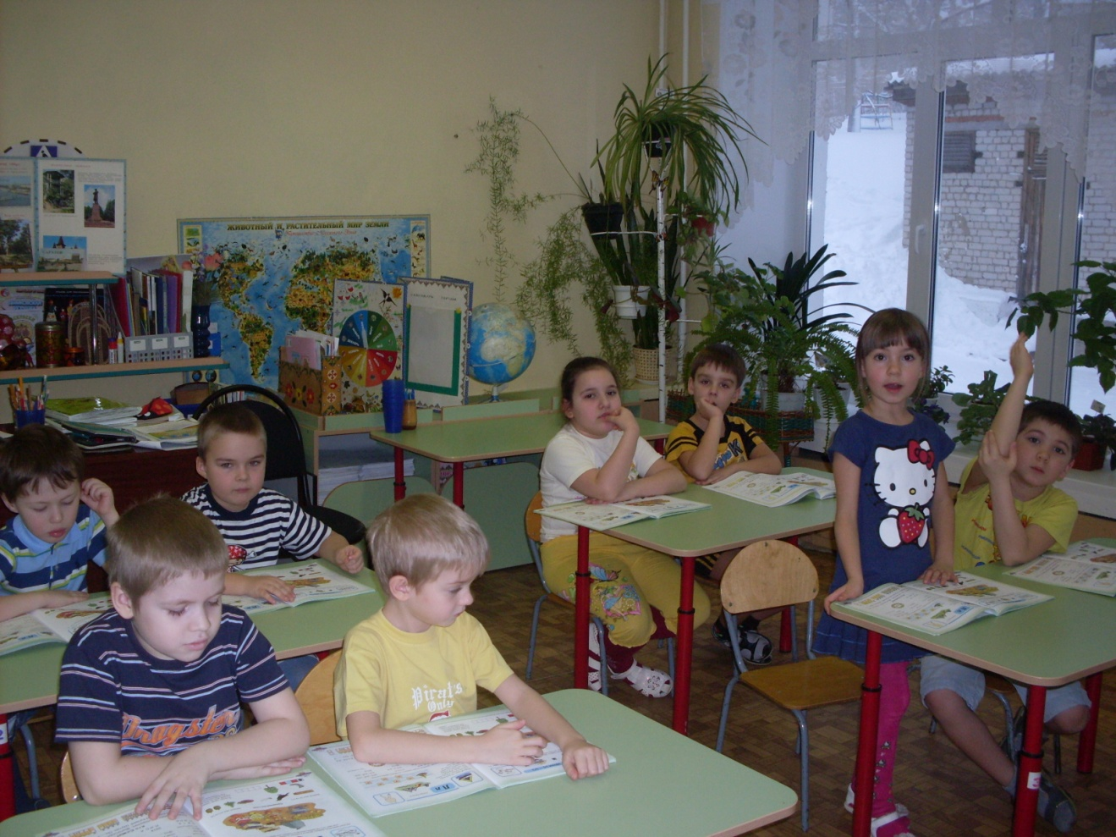

Приложение 3.
Кратко познакомимся с пособиями Говорящей ручки "Знаток"
Играя с книгами и карточками, дети услышат более 3000 различных звуковых заданий, вопросов, ответов, пояснений о звуках, буквах и словах. Игра поможет подготовить ребенка к школе, научит его читать и писать, расскажет всё о каждой букве русского алфавита, как она выглядит, как её правильно писать, предложит выучить первые слова на эту букву и расскажет много интересного, познавательного об окружающем нас мире. Подходит игра для детей, которые ходят в детский сад или только готовятся пойти в школу. Для детей от 3-4 лет.
Во второй вариант игры входят:
- 360 игровых карточек, 1625 звуковых заданий и пояснений
- 2 говорящие книги, 1600 звуковых заданий
- 2 обучающих плаката
- Набор с буквами - пазлами
- Тетрадь для практических занятий
- Инструкция "Как играть в Музыкальную азбуку"
- Чип для "Говорящей Ручки ЗНАТОК"
Говорящая Азбука - книга, которая позволит ребёнку в весёлой форме ознакомится с алфавитом, послушать и выучить стихи про каждую букву, узнать много новой информации. В конце книги он может проверить свои знания, сдав экзамен, и заодно разучить весёлую песенку про алфавит.

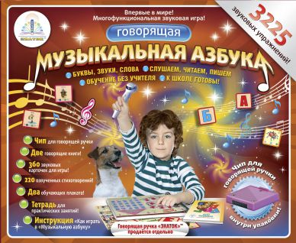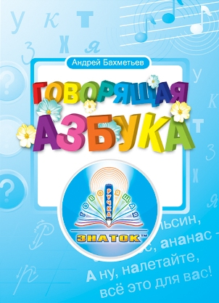

"Лесные истории" - это набор из 5-ти "говорящих" книг, для обучения чтению детей от 3-х до 5-ти лет.В книгах собраны небольшие весёлые истории про забавных обитателей леса. В книгах, на каждой странице, размещена небольшая история о приключениях зверей,большое, красочное изображение, под ним располагается небольшая сноска,где идёт разбор нескольких слов по слогам.
Ребёнок самостоятельно изучает произношение слогов. Вначале ему предлагается прослушать слог отдельно, а потом всё слово целиком. Разбор слов по слогам помогает ребёнку лучше усвоить технику чтения. Также ребёнку предлагается ответить на несколько вопросов, которые"говорит" наша "Говорящая Ручка ЗНАТОК". При этом если ребёнок ответил неправильно на вопрос, то об этом сообщается и даётся еще несколько попыток. Таким образом, ребёнок, в форме экзамена, играет и запоминает полученные знания. Вопросы, задаваемые "Говорящей Ручкой ЗНАТОК" не всегда обращены именно к изображению. Иногда звучат вопросы о количестве, изображенных на картинке, предметов. Тогда ребёнок должен прикоснуться сканером"Говорящей Ручки Знаток" к номеру страницы. Пример: "Сколько зайцев на картинке? Ответ: 3.3 - номер страницы. Каждая цифра озвучивается. Помимо 5-ти книг "Лесные Истории", в данный набор входит ещё одна - "Сказочные Ангелы".Это маленькие истории о четырнадцати разных ангелочках.

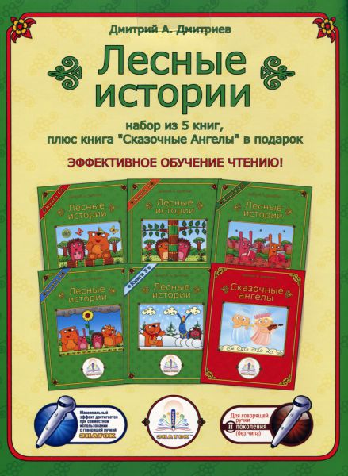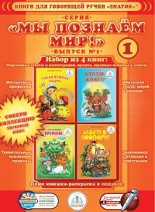

Набор книг «Мы познаем мир» предназначен для чтения с помощью удивительной ручки. Да-да, ручка «Знаток» умеет озвучивать книжки и доставлять удовольствие каждому ребенку. В этом выпуске представлены разносторонние темы – времена года и профессии, животные и их места проживания. Четыре разные книги, собранные в один набор – это замечательная возможность занять ребенка полезным и увлекательным делом, а иногда и провести время вместе с родителями, к тому же, с огромной пользой.
В этом наборе книг можно найти ответы на самые разные вопросы. Например, как профессия и работа наиболее важная и нужная: не правда ли, вот так сразу и не ответишь. А ведь это важно знать даже не из праздного любопытства, а для того, чтобы подумать, кем станешь, когда вырастешь. Времена года с их различиями – интересный круг, повторяющийся каждый год. Малыш сможет понять, чем же отличается осень от весны, когда собирают урожай, а когда приходи время катания на санках. А уж о жизни птиц, рыб и животных расскажет третья книжка из серии. Самое главное – слушать внимательно, только тогда можно ответить на традиционные вопросы в конце каждой из книг. Ну и напоследок чудесная прогулка в зоопарк! Что кушают слоны и как разговаривают лошади, а еще много-много полезного и интересного из жизни зверей сможет узнать ребенок при помощи четвертой книги. В дополнение к занятиям создатели этой серии предлагают книжку-раскраску, в которой каждый ребенок найдет себе картинку по душе.
Этот набор вполне пригоден не только для индивидуального использования, но и для занятий в развивающих группах или в детском саду.

Набор книг "Мы познаем мир" второй выпуск
Набор книжек «Мы познаем мир» во втором выпуске предлагает четыре занимательных темы. Как и в первой серии книг, здесь подобраны наиболее интересные для детишек темы: что происходит у бабушки в деревне, кто живет в морских глубинах, первые правила дорожного движения и, наконец, геометрические фигуры.
Первая же книжка заставляет окунуться в деревенское лето с его радостями. Как растет трава и что ест корова, почему молоко такое вкусное и что делает любимая собака во дворе – ответы на все эти вопросы малыш получит в игровой форме. Перейдя к следующей книге можно узнать, кто же является обитателем синего моря, в котором все ребятишки с таким удовольствием купаются. Интересно, что кит – самое большое млекопитающее, а у дельфинов есть свой язык? Тогда пришло время для чтения!
Третья книжка предназначена для любителей разных форм. Веселый клоун познакомит детей с квадратами и ромбами, треугольниками и овалами и сделает так, что эти фигуры станут добрыми друзьями. Полезным окажется и знание сигналов светофора, который разрешает нам переходить дорогу или наоборот, велит стоять на месте и ждать. Согласно простым правилам дети получат понятие о безопасности, столь важное в повседневной жизни. Книжка-раскраска, которая заботливо вложена в комплект, позволит сделать приятную паузу в занятиях и порисовать цветными карандашами.
Этот набор предназначен для использования не только для одного ребенка старше трех лет, но и для группы в детском саду.

Набор книг "Мы познаем мир" третий выпуск
Читатели этих книг могут познакомиться с удивительным разноцветным миром, в котором мы живём;
узнать много интересного об особенностях и полезных свойствах хорошо знакомых нам овощей; научиться, как себя правильно вести в гостях и в театре, в музее и на прогулке.
Запомнить полученные знания детям помогут весёлые стихи, рисунки и в каждой книге специальная говорящая игра в вопросы и ответы.
В этот выпуск входят книги:
«Мои любимые цвета»,
«Буду хорошим!»,
«Весёлый огород»,
«Школа хороших манер» Тетрадь для практических занятий «Школа хороших манер».

Набор плакатов "В помощь школе"
Этот набор плакатов – настоящая находка! Уникальная разработка представлена в данном комплекте девятью плакатами, которые помогут каждому малышу освоить необходимый минимум знаний для поступления в первый класс. Но на самом деле, эти плакаты сослужат добрую службу и учителю начальных классов: интерактивный урок всегда привлекает внимание детишек.
Плакаты в этом блоке посвящены самым популярным темам для дошкольников и младших школьников. Русский и английский алфавиты, цифры и таблица умножения дополнены яркими и красочными плакатами с домашними и дикими животными. Здесь же присутствует и особенный для всех россиян раздел с главными государственными символами страны. В целом, подборка выполнена с учетом мнений профессиональных педагогов и психологов и станет настоящим трамплином к знаниям. Удобство обучения здесь видно невооруженным глазом, поскольку каждый из плакатов имеет сенсорные кнопки и возможность регулировать громкость звучания в зависимости от окружающей обстановки.

Учимся читать с говорящей ручкой"
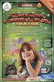
Набор из 3-х книг, разработанных логопедами для последовательного обучения детей чтению. В набор также входят две тетради для письменных занятий и инструкция по пользованию набором.
Чтение по слогам, чтение слов, чтение предложений и чтение полного текста сказки - таков процесс обучения чтению с ручкой "Знаток".
Более 10 000 звуковых упражнений, загадки, вопросы, поиск самостоятельных ответов, говорящие рисунки и словарь - многообразие занятий не оставит места для скуки и усталости.

